ETUDE :
PROTECTION ELECTRIQUE

NOM & Prénom : Note :

Date :

Le soin du compte-rendu, du milieu de travail et le comportement : Ces critères ont une influence sur le déroulement de votre séance de TP, donc sur votre note !!

Vous avez à votre disposition un ordinateur équipé du logiciel :
Guide des métiers de l’Electrotechnique.
Grâce à ce logiciel, vous allez répondre aux questions qui vont suivre.



étape 1 : lancer le logiciel, (voir le logo ci-dessus), puis aller au sommaire, choisir :
S3 (INSTALLATIONS ET EQUIPEMENTS ELECTRIQUES),
puis cliquer sur S3-1 (Installations électriques des bâtiments)

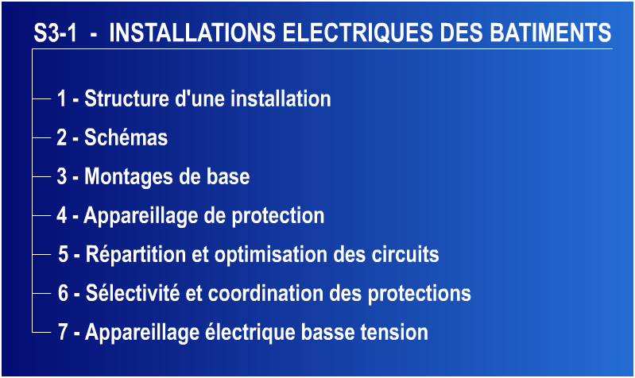

- De quoi est composée une installation électrique :

- Donner des exemples de :








- Qu’est ce que la GTL ? quel est son rôle ?

- Contre quoi doivent être protégées les installations électriques et quelles sont les conséquences de ces phénomènes ?

- Compléter le document ci-après, mettant en relation les protections et les différentsdéfauts électriques :

- Donner une définition au court-circuit :

- Citer les effets dus au court-circuit :

- Comment assurer une protection contre un court-circuit et que doivent posséder ces
dispositifs:

- Définir une surcharge :

- Donner les causes des surcharges :

- Quels sont les effets d’une surcharge sur un circuit électrique ?

- Quels sont les dispositifs de protection contre les surcharges ?

- Définir une surtension :

- Dans quelles circonstances la NFC 15 100 impose l’installation d’un parafoudre ?

- Où doit-on mettre un parafoudre dans une installation électrique?

- traduire le schéma ci-contre en schéma électrique?

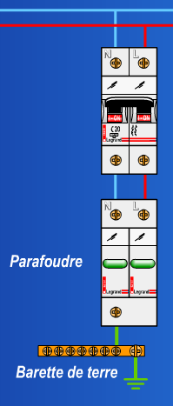

- Définir le défaut d’isolement?

- Quel est le mesureur du défaut d’isolement?

HABILITATION ELECTRIQUE

Quiz Habilitation Electrique (B0)

- 1 - C'est l'organisme de formation qui délivre l'habilitation
Vrai
Faux
- 2 - L'employeur est obligé de passer par un centre de formation pour habiliter un agent
Vrai
Faux
- 3 - Une manoeuvre est-elle considérée comme une opération électrique ?
Oui
Non
- 4 - Un chef de chantier possédera forcément une habilitation supérieure à un cariste
Vrai
Faux
- 5 - Toute personne de la collectivité peut être désignée comme surveillant de sécurité
Vrai
Faux
- 6 - Pour un contractuel, c'est le chef d'établissement qui délivre l'habilitation
Vrai
Faux
- 7 - L'employeur peut habiliter une personne étrangère à la collectivité, par exemple pour lui faire visiter les locaux dangereux
Vrai
Faux
- 8 - Un agent de la collectivité peut être habilité BR
Vrai
Faux
- 9 - Un agent de la collectivité peut être habilité H
Vrai
Faux
- 10 - La lettre V sur le titre d'habilitation signifie : Vérification sous tension
Vrai
Faux
- 11 - Un composant électrique 'IP 1x' est obligatoirement dans un local réservé aux électriciens
Vrai
Faux
- 12 - Le titre d'habilitation d'un électricien exécutant doit comporter l'indice 1
Vrai
Faux
- 13 - Un B0 peut accéder aux armoires électriques sans surveillance
Vrai
Faux
- 14 - Dans le cas de la Haute Tension, je ne peux intervenir que si je connais l'installation
Vrai
Faux
- 15 - Une tension de 100 volts continu est plus dangereuse est plus dangereuse qu'une tension de 100 volts alternatif
Vrai
Faux

- 16 - Les tensions 230 et 400 volts en alternatif sont du domaine BTB
Vrai
Faux
- 17 - Le démontage d'un contacteur fait partie des manoeuvres
Vrai
Faux
- 18 - Changer une ampoule peut faire partie d'un dépannage
Vrai
Faux
- 19 - Un chef de chantier B0 peut diriger une équipe de B0
Vrai
Faux
- 20 - Le chargé de travaux a entre autre pour rôle celui de délimiter la zone d'activité
Vrai
Faux
- 21 - Une tension de 380 volts alternatif est classée dans le domaine TBTA
Vrai
Faux
- 22 - Le titre d'habilitation doit être révisé tous les 7 ans
Vrai
Faux
- 23 - Un BR peut consigner une instalaltion sur laquelle un exéutant va travailler
Vrai
Faux
- 24 - Un surveillant de sécurité doit au minimum être habilité B1 pour surveiller des travaux au voisinage
Vrai
Faux

- 25 - IP signifie 'indice de protection'
Vrai
Faux
- 26 - La lettre N sur le titre d'habilitation signifie 'autorisation de nettoyage hors tension'
Vrai
Faux
- 27 - Un B0V peut travailler à 0.2 mètre d'une barre nue sous 230 volts alternatif
Vrai
Faux

